КОМИТЕТ ПО КОНКУРЕНТНОЙ ПОЛИТИКЕ
МОСКОВСКОЙ ОБЛАСТИ

«СОГЛАСОВАНО»  Администрация Лотошинского  муниципального района  Московской области  __________________/______________/  «___» ____________ 20__ г. | «УТВЕРЖДЕНО»  Комитет по конкурентной политике  Московской области  __________________/______________/  «___» ____________ 20__ г.

ИЗМЕНЕНИЯ В ИЗВЕЩЕНИЕ О ПРОВЕДЕНИИ АУКЦИОНА
№ АЗ-ЛОТ/18-1885

на право заключения договора аренды земельного участка, государственная собственность на который не разграничена, расположенного на территории Лотошинского муниципального района Московской области, вид разрешенного использования: для ведения личного подсобного хозяйства
(1 лот)
(выездной аукцион)

№ процедуры www.torgi.gov.ru | 071218/6987935/05
№ процедуры www.torgi.mosreg.ru | 00300060103208
Дата начала приема заявок: | 10.12.2018
Дата окончания приема заявок: | 28.02.2019
Дата аукциона: | 05.03.2019

г. Красногорск
2019 год

На основании обращения Администрации Лотошинского муниципального района Московской области от 07.02.2019 № 01/11-209 (Приложение) внести следующие Изменения в Извещение о проведении аукциона № АЗ-ЛОТ/18-1885 на право заключения договора аренды земельного участка, государственная собственность на который не разграничена, расположенного на территории Лотошинского муниципального района Московской области, вид разрешенного использования: для ведения личного подсобного хозяйства
(далее – Извещение о проведении аукциона):

1. Раздел 1 Извещения о проведении аукциона изложить в следующей редакции:
«1. Правовое регулирование
Аукцион, открытый по составу Участников и форме подачи предложений, проводится в соответствии с требованиями:
- Гражданского кодекса Российской Федерации;
- Земельного кодекса Российской Федерации;
- Федерального закона от 26.07.2006 № 135-ФЗ «О защите конкуренции»;
- Закона Московской области от 07.06.1996 №23/96-ОЗ «О регулировании земельных отношений в Московской области»;
- постановления Администрации Лотошинского муниципального района Московской области от 07.02.2019 № 78 «О проведении аукциона на право заключения договора аренды земельного участка из земель населенных пунктов, государственная собственность
на который не разграничена, для ведения личного подсобного хозяйства» (Приложение 1);
- иных нормативно правовых актов Российской Федерации и Московской области.».

2. Приложение 1 Извещения о проведении аукциона изложить в следующей редакции:

«Приложение 1
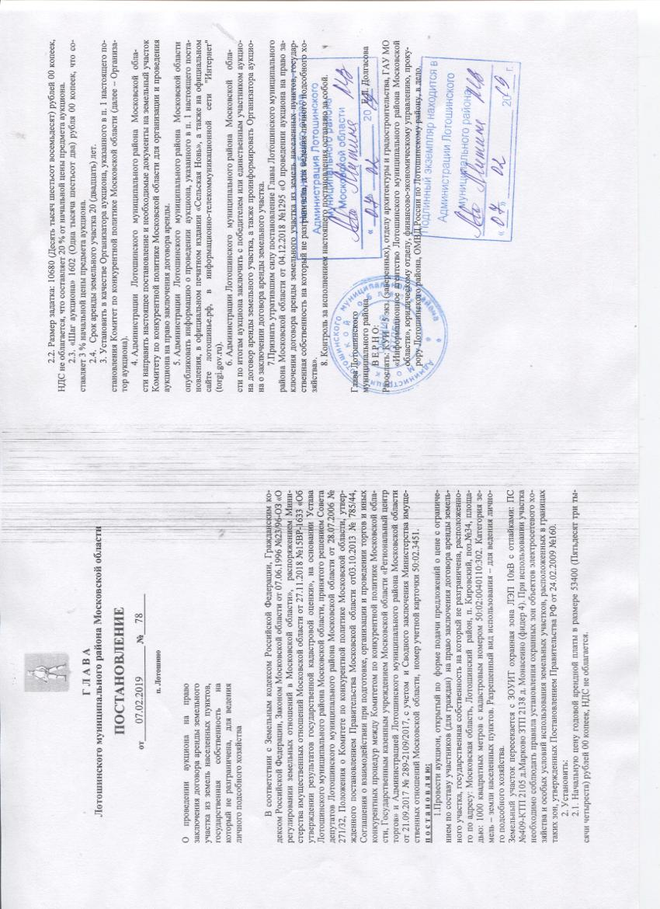».

Приложение
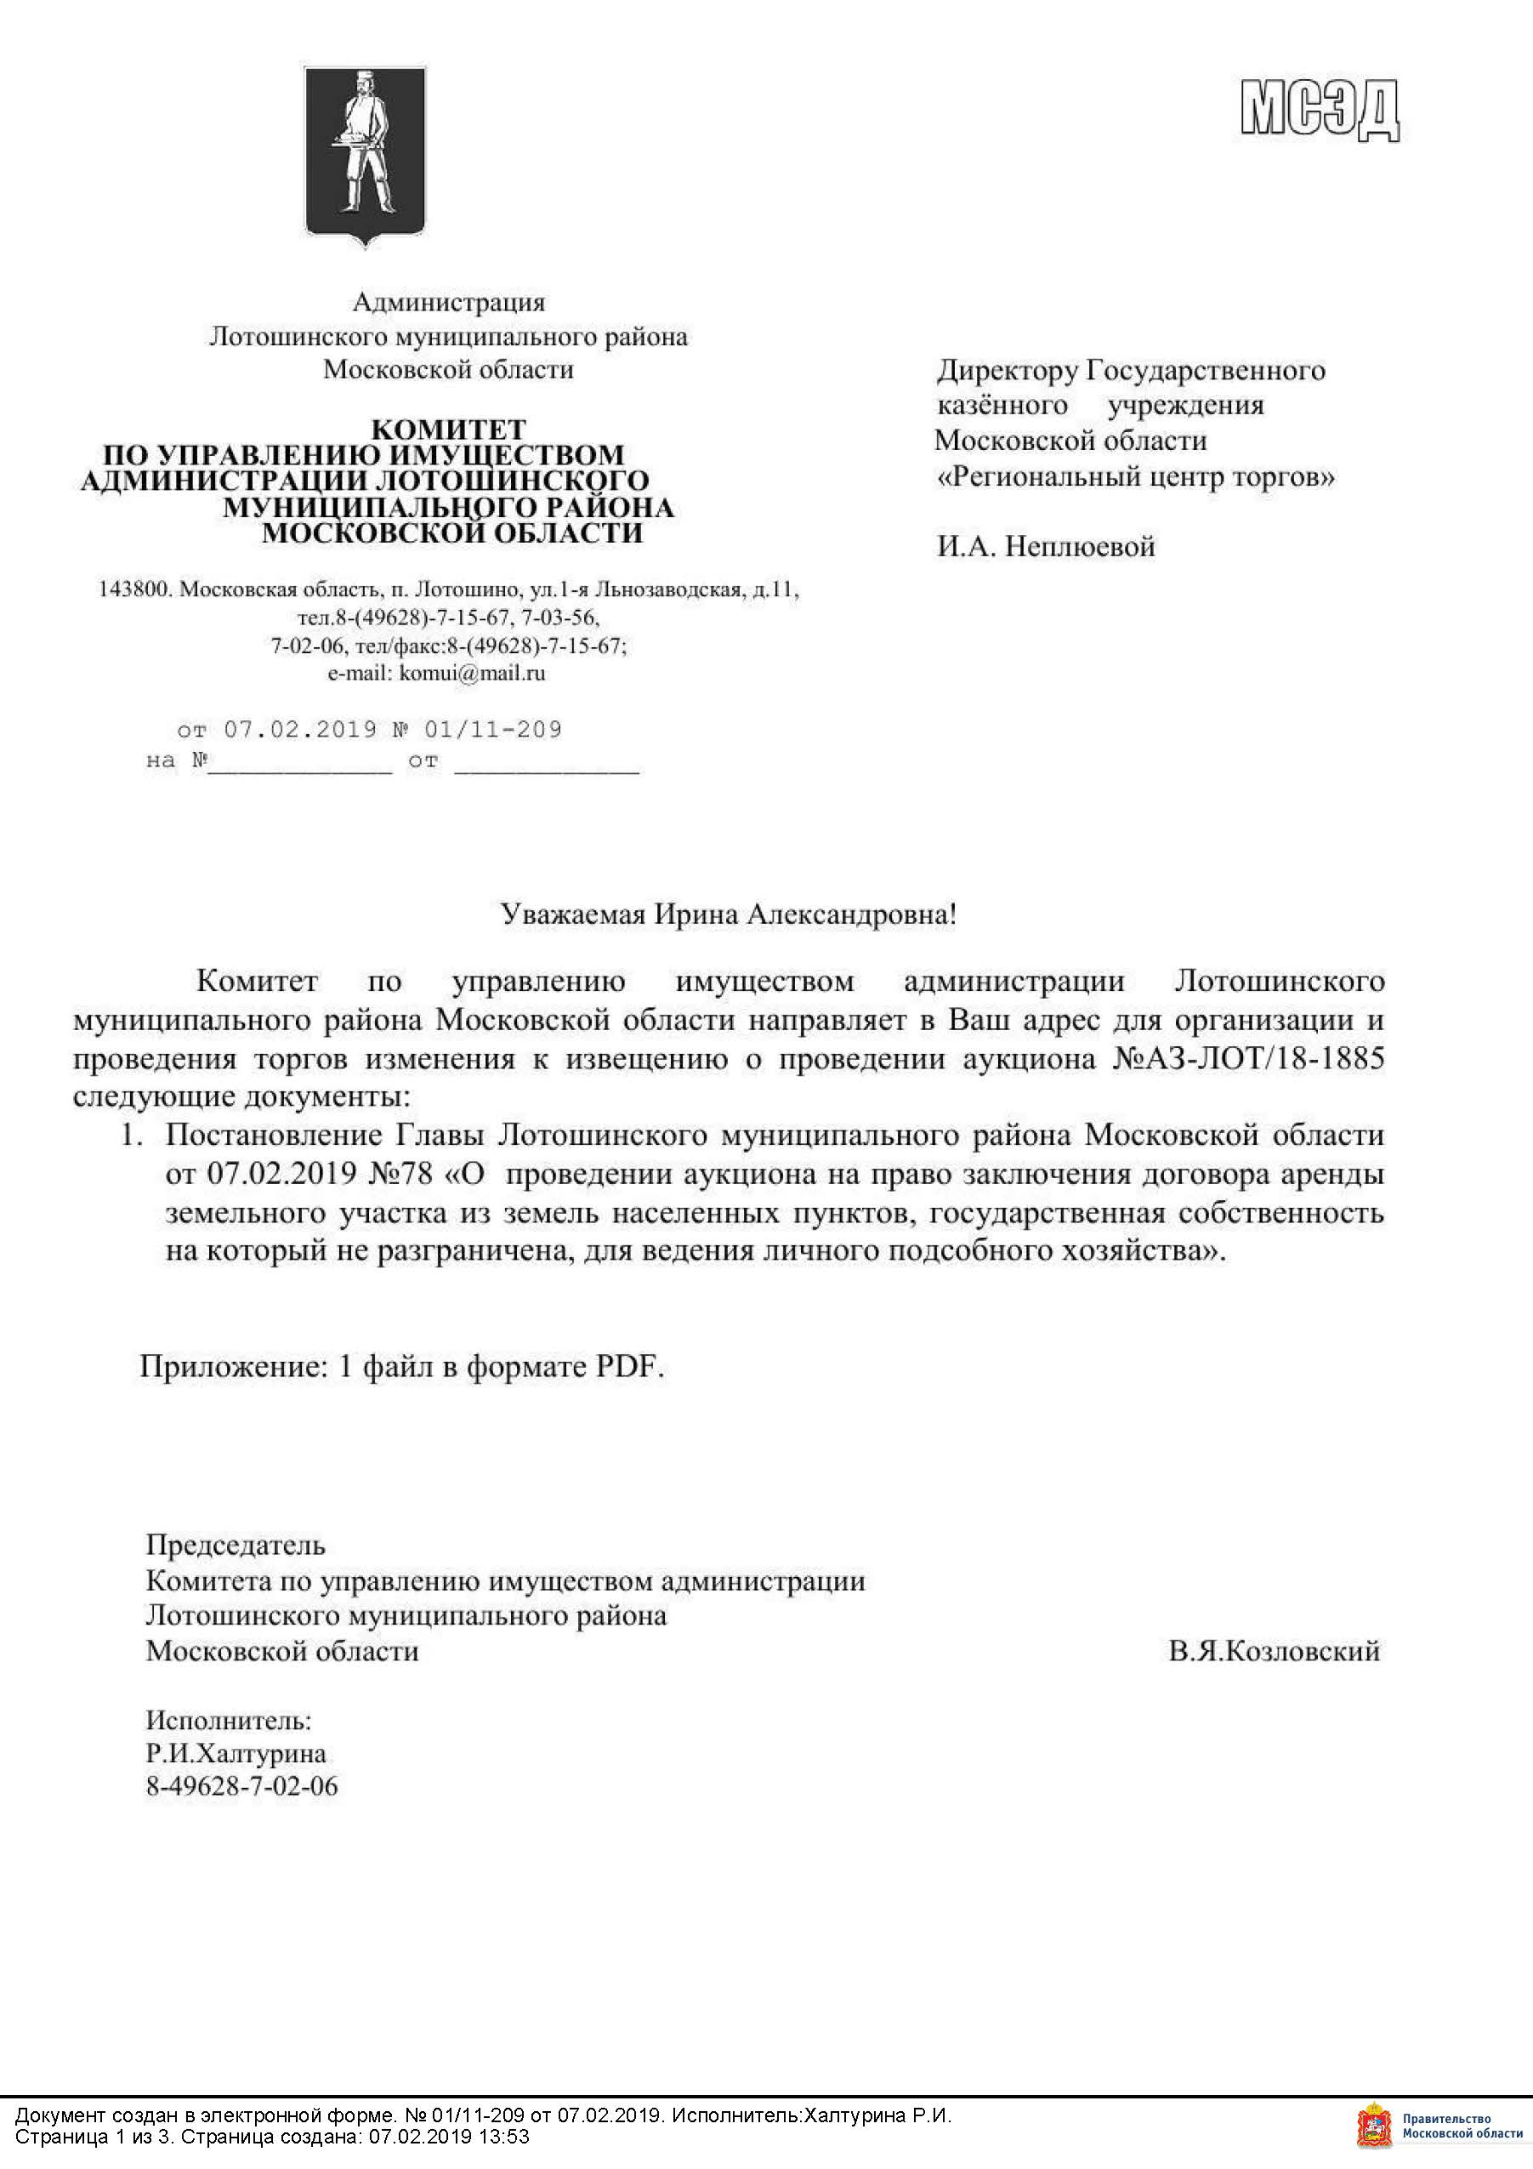

ПРОШИТО И ПРОНУМЕРОВАНО

___________ листов

Исп. _____________

ЛИСТ СОГЛАСОВАНИЯ ИЗМЕНЕНИЙ
В ИЗВЕЩЕНИЕ О ПРОВЕДЕНИИ АУКЦИОНА № АЗ-ЛОТ/18-1885

Управление реализации
земельных прав ______________________ ___________________

Первый заместитель директора ______________________ ___________________

Директор ______________________ ___________________

СОГЛАСОВАНИЕ ИЗМЕНЕНИЙ В ИЗВЕЩЕНИЕ О ПРОВЕДЕНИИ АУКЦИОНА

____________________________ _________________/_____________/

____________________________ _________________/_____________/

____________________________ _________________/_____________/

____________________________ _________________/_____________/

____________________________ _________________/_____________/

____________________________ _________________/_____________/

Исполнитель _________________________ _____________

